Te damos gracias, Señor.

Motivación
Toda nuestra vida está marcada por el agradecimiento, pero sabemos que estamos muy acostumbrados a pedir. Nuestra oración casi siempre se reduce a pedir.

Podemos reconocer las maravillas que Dios hace en nuestro entorno, y en nosotros mismos. Todo es gracia de Dios, que nos ama a cada uno como somos y nos ayuda a superar nuestros desafíos, nuestras desganas de buscar “novedad” en el mundo. El Señor nos conoce muy bien a cada uno y sabe de nuestras necesidades. Nos ama más, incluso, que nosotros mismos.

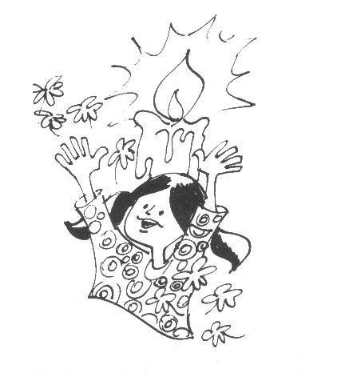
Palabra de Dios (Lc. 17, 11 - 19)

Yendo Jesús camino de Jerusalén, pasó por entre Samaría y Galilea. Al entrar en una aldea, salieron diez leprosos a su encuentro, que se detuvieron a distancia y se pusieron a gritar: “Jesús, maestro, ten compasión de nosotros”. Al verlos, les dijo: "Id a presentaros a los sacerdotes”. Y mientras iban quedaron limpios.

Uno de ellos, al verse curado, volvió alabando a Dios en voz alta y se echó a los pies de Jesús dándole gracias. Éste era un samaritano. Jesús dijo: "¿No han quedado limpios los diez? ¿Dónde están los otros nueve?¿No hubo quien volviera a dar gracias a Dios, sino este extranjero? " Y le dijo: "Levántate, anda; tu fe te ha salvado".

Reflexión

Jesucristo, que tiene un corazón sensible, manifiesta su satisfacción ante el agradecimiento del samaritano.
El agradecimiento es unos de los valores y de los sentimientos más nobles del corazón humano. ¿Cómo ves este valor en tí? ¿eres agradecido con todo lo que te rodea? Seguramente has pasado muchos momentos alegres en este ultimo tiempo…hoy, demos gracias por ellos, pero tambien por todo aquello que tenemos en nosotros.

Oración.

Gracias, Señor, por la vida que nos das.
Gracias, Señor, porque nos quieres libres.
Gracias, Señor, por el don de la fe.
Gracias, Señor, por este año que trascurre.
Gracias, Señor, por nuestra familias.
Gracias, Señor, por el amor que nos muestran los que nos rodean.

Gracias, Señor, por....(Situaciones personales)

